Дата: двадцатое января.
Тема учебного занятия: Социально-нравственная проблематика романа И. С. Тургенева «Отцы и дети».
Работа на уроке.
1.Записать. Роман «Отцы и дети» - одно из самых известных произведений И. С. Тургенева наряду с рассказом «Муму», повестью «Ася», романом «Дворянское гнездо» и т.д. По сравнению с другими романами, знаменитый роман «Отцы и дети» был написан Тургеневым достаточно быстро. Вся работа от замысла до первой публикации заняла менее 2 лет.
2. Основная идея романа – показать конфликт поколений (родители и дети, аристократ и нигилист, смена поколений).
3. Только прочитать информацию. Структура содержания: Состоит из 28 глав. Действие романа происходит в 1859 году. В дом Кирсановых приезжают два друга. Аркадий Познакомился с Базаровым в институте, оба они себя позиционируют как нигилисты. Евгений не ладит со старшим Кирсановым и решает уехать. Аркадий уезжает с ним, они неплохо проводят время, знакомятся с Одинцовой. Впоследствии Базаров влюбляется в нее, но не получает взаимности. Ищет утешения в родном доме, но и там ему неспокойно. Доходит до того, что в Марьино он целуется с Фенечкой, это видит тайно влюбленный в нее Павел Кирсанов, вызывает его на дуэль, из-за скандала Аркадий и Евгений ссорятся, друзья расстаются.
Аркадий признается в любви Катеньке, младшей сестре Анны Сергеевны, Базаров же возвращается в родительский дом. Позже, помогая отцу, он заражается тифом и умирает. Перед смертью к нему приезжает Одинцова.
Аркадий женится на Катеньке, Николай Кирсанов женится на Фенечке, а Павел уезжает из страны навсегда.
5. Конспект. Своеобразие композиции: Произведение имеет кольцевую композицию. Весь роман — это своеобразное «путешествие» Базарова и Аркадия Кирсанова по маршруту, который они проделали дважды: имение Кирсановых (Марьино) — имение Одинцовой (Никольское) — небольшое «именьице» Базаровых. Первый приезд в каждое из названных имений для главного героя становится поводом для новых встреч и знакомств, второй — это расставания, мучительные разрывы и прощания. Поэтому роман делится на две части, очень разные по эмоциональной окраске: во второй части во всём чувствуется обречённость, предсказуемость трагического финала. Это всецело зависит от внутреннего состояния главного героя. К примеру, Базаров, который не мыслит себя без постоянной работы, в свой второй приезд в Марьино «работал упорно и угрюмо».
Схему в тетрадь.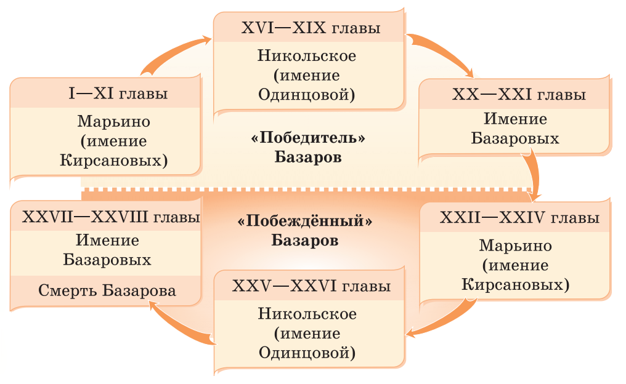

8. Обязательно переписать. Портреты и характеры основных героев:
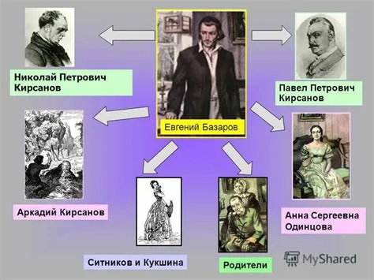

Главными героями являются Евгений Базаров, Николай и Павел Кирсановы, Аркадий Кирсанов, Анна Одинцова.
Евгений Базаров – будущий медик, нигилист. Он отрицает все, что дорого старшему поколению, влияет на Аркадия. Но встреча с Одинцовой показывает ему, что он все же романтик, и все его убеждения рушатся.
  - Нигилист (от лат. nihil – ничто) – человек, который «не склоняется ни перед какими авторитетами, который не принимает ни одного принципа на веру, каким бы уважением ни был окружен этот принцип».
Николай Петрович Кирсанов – отец Аркадия. Он романтичен, любит поэзию. В конце романа женится на безродной Феничке, несмотря на мнение общества.
Его брат, Павел Петрович Кирсанов, является отставным офицером. Гордый аристократ, ценитель науки и искусства. Он антипод Базарова, его главный противник в романе. К Фенечке он испытывает нежную привязанность, так как она напоминает ему старую любовь.
Аркадий Кирсанов – сын Николая Кирсанова, тоже учится на медика. Какое-то время тоже считает себя нигилистом, но позже освобождается от влияния Базарова. В романе несколько раз фигурирует измененная форма его имени «Аркаша», что указывает на его ребячливость, наивность, некоторую незрелость.
Следует упомянут второстепенных героев. Одинцова, родители Базарова, Катенька, Фенечка. Их присутствие в романе помогает раскрыть характеры главных героев, понять их внутренний мир.
6. Жанровые и стилевые особенности произведения:
«Отцы и дети» - это социально-психологический роман, относится к направлению критического реализма.
7. Прочитать, записывать не надо. Произведение в оценке критиков:
Интересна критика романа, которую дал Максим Алексеевич Антонович. В своей статье «Асмодей нашего времени» он рассуждает на тему образа молодого поколения, представленного в произведении. Статья вышла сразу после романа и вызвала большой ажиотаж.
По словам критика, Тургенев чересчур идеализирует образ старшего поколения и принижает новое. Базаров предстает эдаким искусителем, пытающимся навязать всем свою точку зрения.
«Вы, г. Тургенев, осмеиваете стремления, которые бы заслуживали поощрения и одобрения со стороны всякого благомыслящего человека, - мы не имеем здесь в виду стремления к шампанскому. И без того много терний и препятствий встречают на пути молодые женщины, желающие учиться посерьезнее; и без того злоязычные сестры их колют им глаза "синими чулками"⁷; и без вас у нас есть много тупых и грязных господ, которые тоже, подобно вам, укоряют их за растрепанность и отсутствие кринолинов⁸, издеваются над их нечистыми воротничками и над их ногтями, не имеющими той хрустальной прозрачности, до которой довел свои ногти ваш милый Павел Петрович. Довольно бы и этого; а вы еще напрягаете свое остроумие на придумывание для них новых оскорбительных прозвищ и хотите пустить в ход Eudoxie Кукшину. Или вы в самом деле думаете, что эмансипированные женщины хлопочут только о шампанском, папиросках и студентах или об нескольких единовременных мужьях, как воображает ваш собрат по искусству г. Безрылов⁹? Это еще хуже, потому что набрасывает невыгодную тень на вашу философскую сообразительность; но и другое - насмешки - тоже хорошо, потому что заставляет сомневаться в вашей симпатии всему разумному и справедливому. Мы лично расположены в пользу первого предположения».
«Извините, г. Тургенев, вы не умели определить своей задачи; вместо изображения отношений между «отцами» и «детьми» вы написали панегирик «отцам» и обличение «детям»; да и «детей» вы не поняли, и вместо обличения у вас вышла клевета. Распространителей здравых понятий между молодым поколением вы хотели представить развратителями юношества, сеятелями раздора и зла, ненавидящими добро, - одним словом, асмодеями».
Анна Сергеевна Одинцова — центральный женский персонаж романа И. С. Тургенева «Отцы и дети». Это сложный, неоднозначный образ, вобравший в себя противоречивые черты: внешнее спокойствие и затаённую страсть, душевную доброту и эгоизм, сильную волю и бездеятельность.
Роль Одинцовой в романе — она становится катализатором для развития характера и мировоззрения главного героя, Евгения Базарова. Её появление в жизни Базарова вызывает в нём непривычные чувства и эмоции, которые заставляют его задуматься о своём отношении к жизни и к обществу.
Выводы:
Глубоко символична смерть героя. Он гибнет бессмысленно: даже не исполняя свой врачебный долг, а лишь практикуясь, заражается, заболевает и умирает.
Зачем потребовалась автору такая смерть героя?
Чтобы выявить в нём всю силу и мощь личности. Не сумевший реализовать себя в жизни, Базаров перед лицом смерти показывает своё благородство, высоту духа, стойкость. Умирающий Базаров прост и человечен: отпала надобность скрывать свой «романтизм». Нелепая смерть не озлобляет героя. Он искренне пытается утешить родителей, не показать своих страданий, не помешать им искать утешения в религии. Простые и вечные слова находит он, прощаясь и со своей единственной любовью, Анной Сергеевной Одинцовой.
Заключение (записать всё).
«Отцы и дети» не только лучший роман Тургенева, но одно из самых блистательных произведений XIX века. В романе нашли отражение не только социальные, но и общечеловеческие проблемы. Именно в «Отцах и детях» И.С.Тургеневу удалось впервые создать положительный тип деятеля.

